# Eliana Canencio

Excelente trabajo! Recopilaste mucho de los conocimientos que han ido viendo durante el curso, un código organizado y fácil de leer. Destaco principalmente un buen ojo para el diseño, uso de HTML Semántico y la implementación técnica del código en React.

[x] Implementación de un proyecto de React

[x] Que funcione en Responsive

[x] Uso del UseFetch

[x] Uso del UseState

[/] Buena implementación de los estilos (Variables, y esas cositas)

## Observaciones

Puede que tengas algunas confusiones al momento de organizar tu contenido, aquí te dejo algunas recomendaciones:

* Los estilos a una carpeta **./assets/styles**

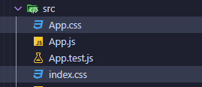

* Los componentes en una carpeta **./components**

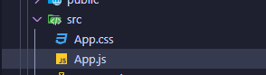

* Los hooks en una carpeta **./hooks**

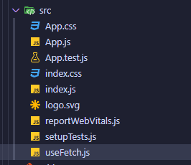

El Loading puede mantener el mismo **width** del contenedor original  


Generalmente en estos proyectos los estilos no van dentro de la carpeta **./public** si no, en **./assets/styles**

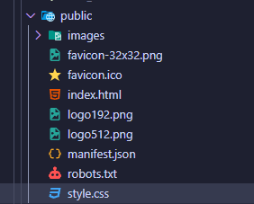

## Nota

4.7